**„POZORNOST, PROSÍM“**

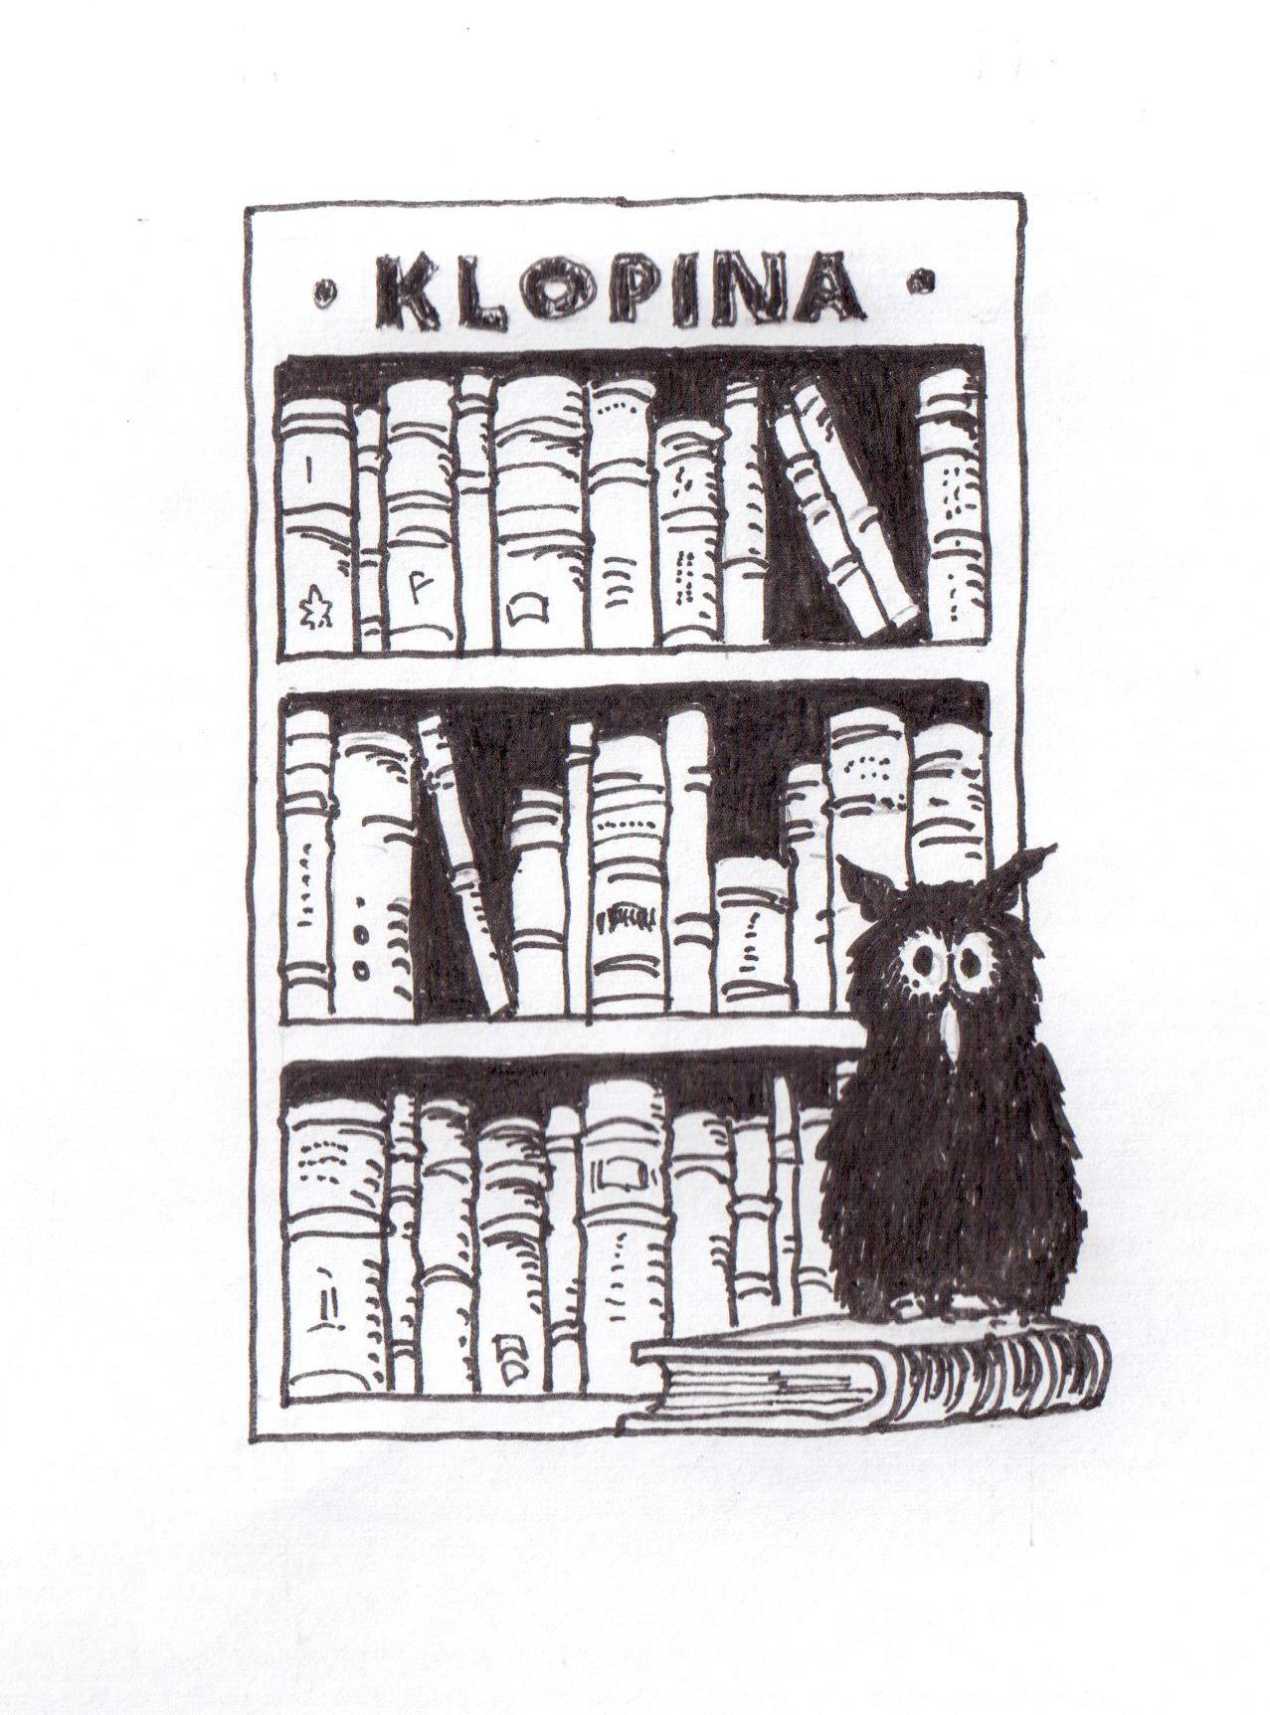

**KNIHOVNA V KLOPINĚ**

**NOVĚ Z PROVOZNÍCH DŮVODŮ**

**KAŽDÉ PONDĚLÍ**

**OD 16.00 DO 18.00 HOD**

**MÁTE-LI ZÁJEM O DORUČOVÁNÍ KNIH DOMŮ. STAVTE SE DOMLUVIT.**